Nieuwsbrief
Februari 2020 – deel 1

JINDO heeft haar keurmerk

JINDO Doetinchem heeft per 1 januari haar keurmerk mogen ontvangen. Dit betekent dat JINDO zich aan alle kwaliteitseisen houdt die door de Judo Bond Nederland gesteld zijn. Weer een fantastische mijlpaal voor de judoschool.

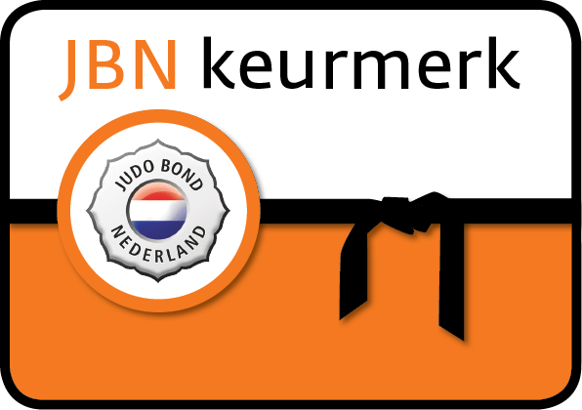

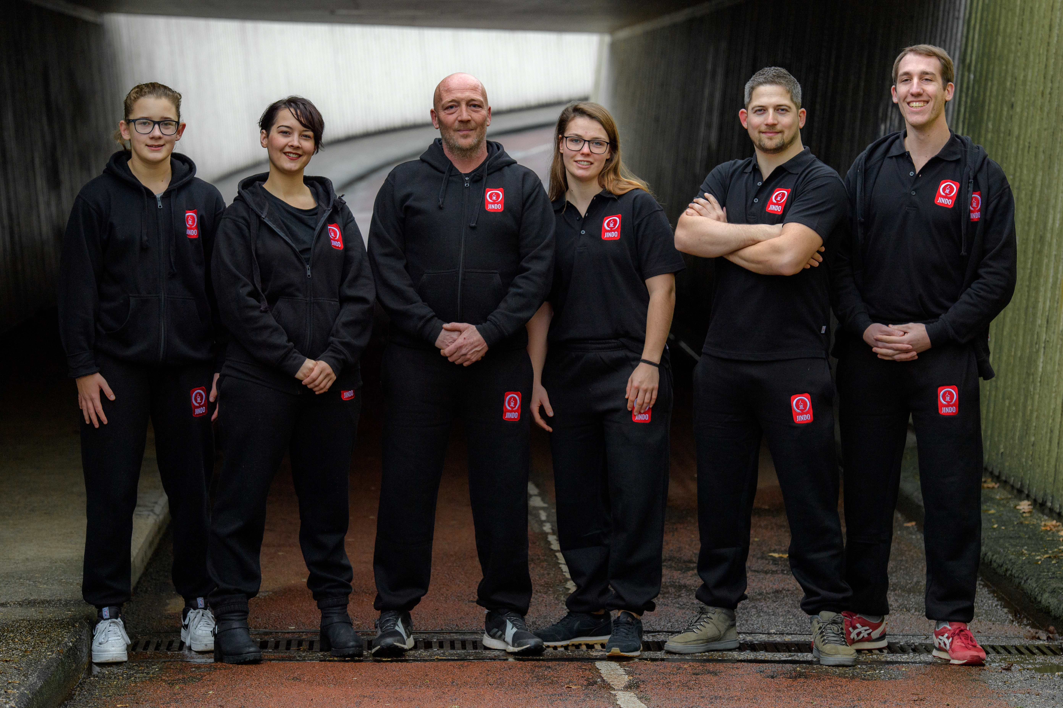

JINDO 1e judokamp 2020

In het weekend van 4 & 5 juli gaat JINDO haar 1e judokamp organiseren. Er wordt nog drukt gewerkt aan de voorbereiding. Meer informatie volgt in het voorjaar! Zet het vast in de agenda!

JINDO start met wedstrijdtraining
Per september zal JINDO starten met een wedstrijdgroep. Deze groep is bedoeld om judoka die interesse hebben in wedstrijden buiten de club, te begeleiden, trainen en te coachen. Er worden hiervoor extra trainingen opgezet om de judoka’s naar een hoger niveau te tillen. Dit is een grote onderneming wat meester Thijs niet alleen kan draaien. Hij heeft hiervoor 6 professionele vrijwilligers aangetrokken die ons hiermee gaan helpen. De meeste zullen jullie al gezien hebben.
Op zaterdag 21 maart zal de randori training van 08:30-10:00 vervangen worden door een voorbeeld les, gegeven door de vrijwilligers. Om 10:00 uur volgt er een informatiebijeenkomst waarin er verteld wordt wat het nou eigenlijk inhoudt. De training is voor alle judoka’s vanaf geboortejaar 2014 en ouder toegankelijk. Twijfel je? Kom lekker meedoen en ervaar het. Er zijn geen kosten aan verbonden aan de proeftraining.
www.jindodoetinchem.nl/vrijwilligers
Nieuwsbrief
Februari 2020 – deel 2

Nationale Budodag 2020

Op 28 maart gaat JINDO weer naar de Nationale Budodag in Papendal. Een fantastische judodag met lessen van de wereldtop (waaronder Kim Polling), clinics en lezingen. Voor elke leeftijd is er een apart programma. Bestel je kaarten op tijd! Dat kan hier:
www.jbn.nl/budodag

Er gaan op dit moment 9 judoka mee. Ga je mee? Geef dit dan aan. Dan kan er gekeken worden naar carpool mogelijkheden en een groepsoverzicht worden gemaakt.

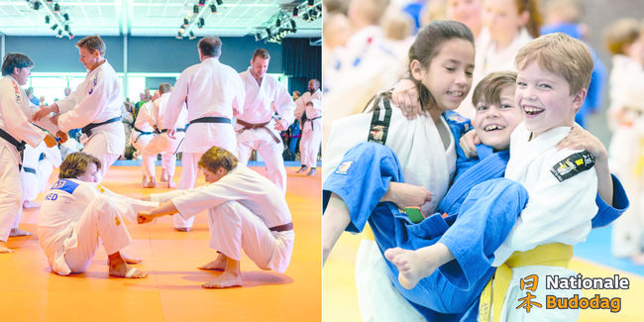

Vriendjes en vriendinnetjes week
Op dinsdag 16 en vrijdag 20 maart zijn alle vriendjes en vriendinnetjes welkom om mee te doen met de judoles. Zorg ervoor dat zij komen in een lange sportbroek met een shirt met lange mouwen. Dit geldt voor alle leeftijden!

Agenda

15 februari Randori training
10:00-11:30 uur
4+ jaar
23 februari Voorjaarsvakantie
t/m 1 maart
14 maart Randori training
10:00-11:30 uur
4+ jaar
16/20 maart Vriendjes en vriendinnetjes week
21 maart Wedstrijdtraining & informatiebijeenkomst 08:30-11:00
28 maart Nationale Budodag 2020
4 april Randori training
09:00-10:30 uur
4+ jaar
10 april Goede vrijdag - geen les
18 april Randori training
09:00-10:30 uur
4+ jaar
27 april Meivakantie
t/m 10 mei
23 mei Zwarte band examens
4 & 5 juli 1e Judokamp
?? 5e Regionale clubkampioenschap JINDO

